Университет ИТМО

Факультет программной инженерии и компьютерной техники

Направление подготовки 09.03.04 Программная инженерия

Дисциплина «Вычислительная математика»

**Отчет**

По лабораторной работе №2

Вариант 11

Выполнил:

*Митрофанов Е. Ю.*

*P3214*

Преподаватель:

*Малышева Т. А.*

Санкт-Петербург, 2021 г.

Цель работы

Решение уравнений методам хорд, методом секущих и методом простых итераций.

Метод хорд

Метод основан на замене функции на отрезке на хорду. Пересечение хорды с осью абсцисс является приближенным значением корня. Рабочая формула метода:

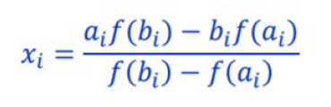

Особенностью метода хорд является более высокий порядок сходимости в сравнении с методом половинного деления.

Блок схема метода хорд:

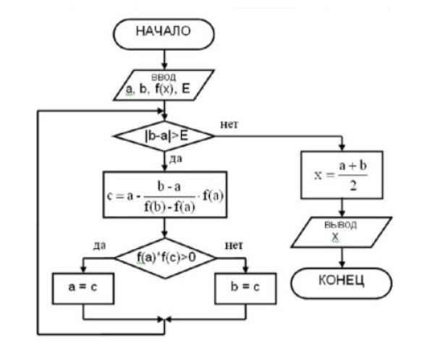

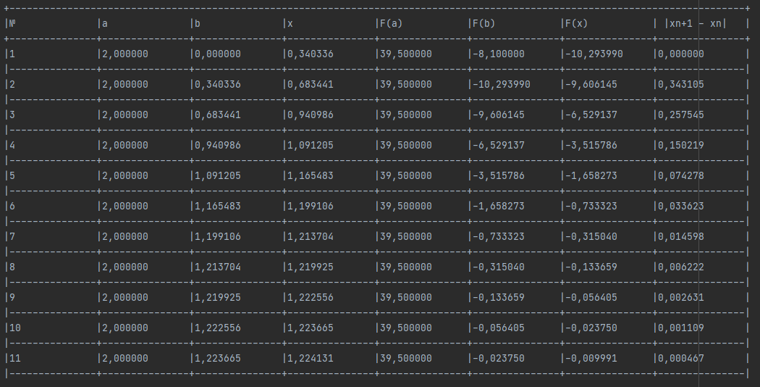Исследование стандартной функции:

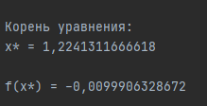

Метод секущих

Метод секущих основан на упрощении метода Ньютона путем замены производной на разностное приближение. Каждое новое приближение определяется предыдущими двумя итерациями. Рабочая формула метода:

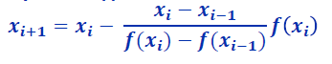

Особенностью метода является меньший объем вычислений по сравнению с методом Ньютона, но в то же время порядок сходимости метода секущих ниже. (1.62 против 2 у Ньютона)

Блок схема метода секущих

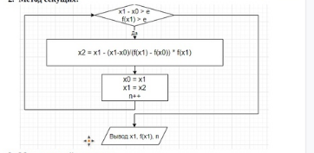

Исследование стандартной функции

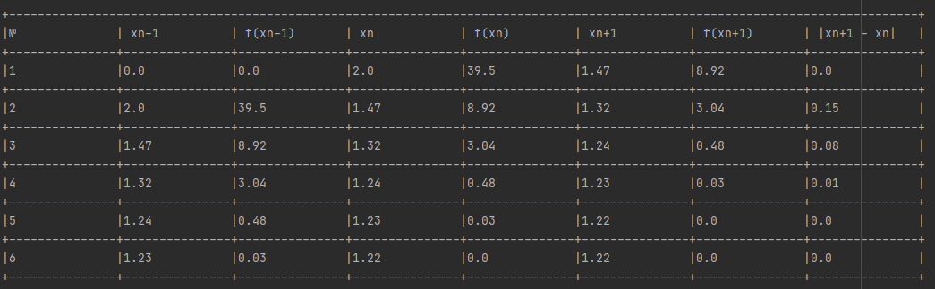

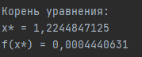

Метод простых итераций

Метод основан на нахождении по приближенному значению величины следующее приближение. Метод позволяет получить решение с заданной точностью в виде последовательности итераций. Рабочая формула метода:



Особенностью метода простых итераций является его сходимость в малой окрестности корня, в следствии чего появляется необходимость выбора изначального приближения к корню.

Блок схема алгоритма

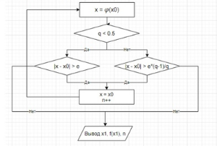

Исследование стандартной функции

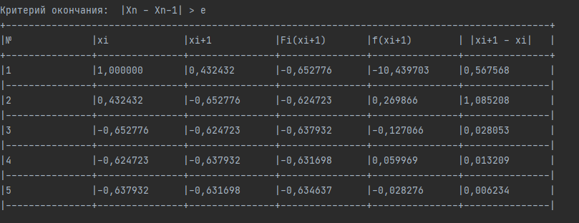

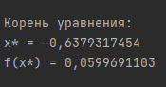

Код программы

<https://github.com/EgorMIt/ComputationalMathLab2>



Вывод

Во время выполнения лабораторной работы я изучил работу метода хорд, метода секущих и метода прямых итераций. Основные особенности каждого метода расписаны в описании работы каждого их них.